

**UNIVERSIDAD NACIONAL AUTÓNOMA DE MÉXICO**

**FACULTAD DE INGENIERÍA**

**Asignatura:** Computación Gráfica e Interacción Humano Computadora

**Grupo:** 5

**Semestre:** 2022-2

**Manual de Desarrollo**

**Fecha Límite de Entrega:** 26/05/2022

**Profesor: José Roque Román Guadarrama**

**Alumnos:**

* **Colin Santos Luis Froylan**
* **Najera Noyola Karla Andrea**

# ¿Qué es este manual? / **What is this manual?**

En este manual se describe la realización del proyecto con base en los recursos empleados, la lógica, la programación del software y los rubros solicitados para este proyecto, especialmente para el rubro de “Elementos a incluir dentro del escenario”.

Este manual no está hecho para dar información acerca de cómo usar el programa (eso se incluye en el manual de usuario) ni está pensado para ayudar a configurar el entorno de compilación (eso se incluye dentro del manual de configuración).

**This manual describes the realization of the project based on the resources used, the logic behind it, the programming process of this software and the rubrics requested for this project, especially for the "Elementos a incluir dentro del escenario" item.**

**This manual is not intended to give information about how to use the program (that can be read from the user manual) nor is it intended to help configure the build environment (that is included in the configuration manual).**

# Información del software / **Software Information**

Tenemos distintos rubros a cubrir dentro de la categoría de “Elementos a incluir dentro del escenario”, que son los siguientes:

* Geometría
* Avatar
* Recorrido
* Iluminación
* Animación
* Elemento propio
* Audio

A continuación presentamos cada rubro con sus soluciones dentro de nuestro proyecto.

**We have different items to cover within the category of "Elements to include in the scenario", which are the following:**

* **Geometry**
* **Avatar**
* **Route**
* **Lightning**
* **Animation**
* **Own element**
* **Audio**

**Below we present each rubric item with its solutions within our project.**

# Geometría y Avatar / **Geometry and Avatar**

El rubro Geometría toma en cuenta a los modelos visibles en el escenario y la texturización de los mismos. El rubro Avatar toma en cuenta que los avatares propuestos (Morgana y Futaba, para este caso) están creados de manera jerárquica.

**The Geometry category takes into account the visible models on the stage and their textures. The Avatar category takes into account that the proposed avatars (Morgana and Futaba, in this case) are created in a hierarchical way.**

Para nuestro caso, todos los modelos (salvo el piso) fueron hechos por nosotros, incluidas las texturas, salvo contadas excepciones.

**In our case, all the models (except the floor) were made by us, even the textures, with a few exceptions.**

Entre las excepciones, encontramos el skybox azul, que nos fue otorgado por el profesor Sergio Valencia en el laboratorio de la materia, solo que nosotros modificamos un poco su apariencia para que vaya acorde al voxel-art, y lo mismo podemos decir del modelo del piso, que nos fue otorgado por el profesor Sergio, solo que nosotros pusimos una textura hecha desde cero. Igualmente, el skybox naranja fue tomado del siguiente link <https://www.pngwing.com/es/free-png-pplmt> en donde no se especifica un autor, aunque igualmente lo modificamos para ponerle un tono más naranja.

**Among the exceptions, there is the blue skybox, which was given to us by Professor Sergio Valencia in the subject laboratory, but it is worth mentioning that we modified its appearance a little so that it is consistent with the voxel-art style, and the same can be said of the model of the floor, which was given to us by Professor Sergio, but we put a texture made from scratch. Likewise, the orange skybox was taken from the following link** [**https://www.pngwing.com/es/free-png-pplmt**](https://www.pngwing.com/es/free-png-pplmt) **where an author is not specified, although we also modified it to give it a more orange color tone.**

Todos los demás modelos son nuestra propia creación, con ayuda del software MagicaVoxel, que nos permite modelar en voxel-art, exportar a .obj nuestros modelos y también obtener sus materiales y texturas, lo que facilitó mucho esta parte del desarrollo. Lamentablemente, en MagicaVoxel, para modelos pequeños, suele haber problemas con el origen del modelo, lo que se resolvió utilizando el software de 3ds Max 2023.

**All the other models are our own creation, with the help of the MagicaVoxel tool, which allows us to model in voxel-art, export our models to .obj and also obtain their materials and textures, which made this part of the development a lot easier. Unfortunately in MagicaVoxel, for small models, there are issues with the model origin, but all of these issues were solved using the 3ds Max 2023 software.**

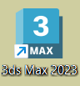

Accesos directos a los programas MagicaVoxel y 3ds Max 2023.

**Shortcuts to MagicaVoxel and 3ds Max 2023 programs.**

Una vez exportados y corregidos nuestros modelos, fue posible incorporarlos al proyecto. Todos los modelos se encuentran dentro de la carpeta del proyecto “resources < objects”, aunque todos se encuentran en carpetas distintas.

**Once our models were exported and their origins were corrected, it was possible to incorporate them into the project. All the models are located inside the project folder “resources < objects”, although they are all in different folders.**

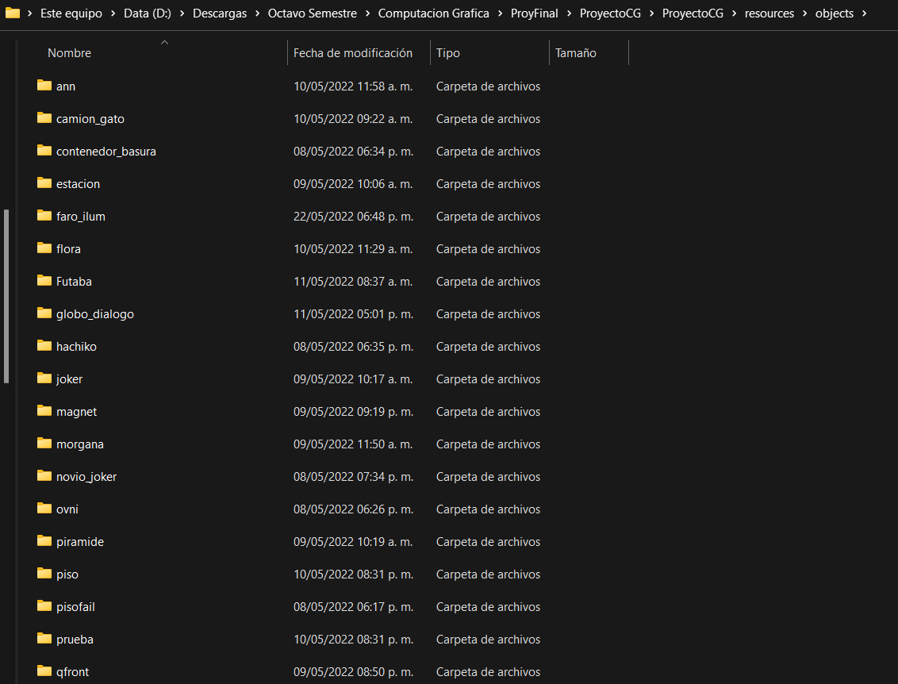

Vistazo a la carpeta “resources < objects”.

**A look at the “resources < objects” folder.**

Algunos modelos que hacen uso de jerarquía se encuentran agrupados en carpetas. Por ejemplo, el modelo camion_gato cuenta con la carrocería y ruedas unidas por jerarquía, y dentro de su carpeta podemos encontrar ambos modelos. Esto pasa también con todos los modelos humanoides, que cuentan con jerarquía en brazos, piernas y cabeza.

**Some models that make use of hierarchy are grouped together in folders. For example, the camion_gato model has the bodywork and wheels linked by hierarchy, and within its folder we can find both models (car and wheels). This also happens with all humanoid models, which have a hierarchy in arms, legs and head.**

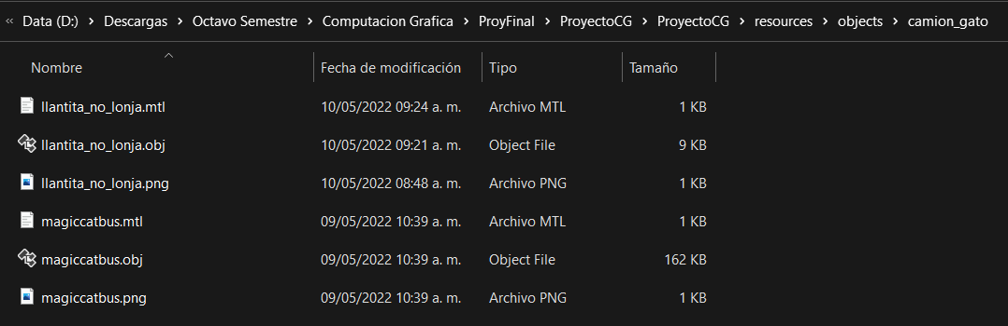

Vistazo a la carpeta camion_gato, que cuenta con 2 modelos: Carrocería y llantas.

**A look at the camion_gato folder, which has 2 models: Bodywork and wheels.**

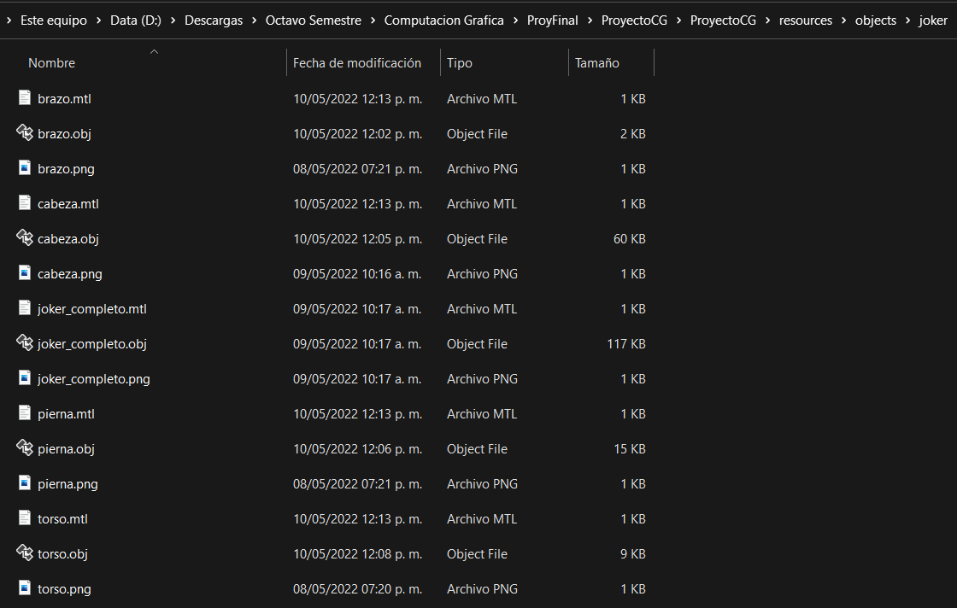

Vistazo a la carpeta Joker, que cuenta con varios modelos que componen al modelo principal y se unen por jerarquía.

**A look at the Joker folder, which has several models that make up the main model and are linked together by hierarchy.**

La manera de cargar todos los modelos dentro del proyecto se describe a continuación.

Necesitamos agregar a las bibliotecas necesarias, tanto para realizar operaciones matemáticas como para poder utilizar modelos y texturas.

**The way to load the models within the project is described below.**

**We need to add the correct libraries, both to perform mathematical operations and to be able to use models and textures.**

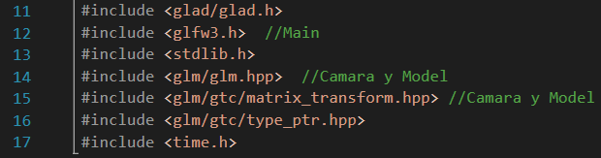

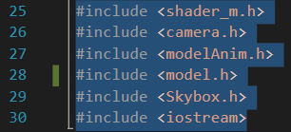

Los skyboxes hacen uso de un shader, por lo que es necesario inicializar ese shader.

**Skyboxes make use of a shader, so it is necessary to initialize that shader.**



Una vez iniciado el shader, procedemos a cargar las texturas de nuestros skyboxes y a crear los objetos de skybox.

**Once the shader is initialized, we proceed to load our skybox textures and create the skybox objects.**

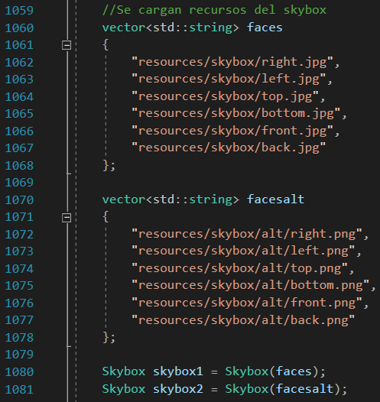

Después, procedemos a usar los skyboxes.

**Next, we proceed to use the skyboxes.**

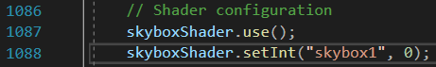

Una vez en uso, se procede a dibujar el skybox.

**Once in use, we proceed to draw the skybox.**

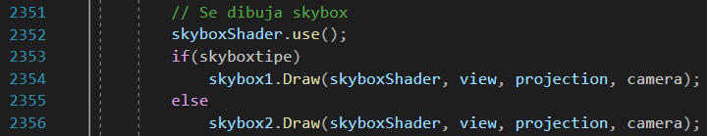

Si queremos cambiar el skybox en tiempo de ejecución, simplemente se presiona la tecla N para dibujar al otro skybox.

**If we want to change the skybox at runtime, we simply press the N key to draw the other skybox.**

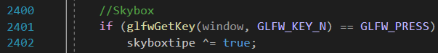

Si cerramos el programa, necesitamos cerrar los skyboxes para que dejen de ocupar memoria.

**If we close the program, we close the skyboxes so that they stop taking up memory.**

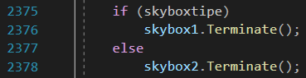

Para cargar a los modelos, necesitamos cargar cada .obj, tener la textura y su material en la misma carpeta para que se muestren correctamente. Posteriormente, podemos empezar la carga en OpenGL.

**To load the models, we need to load each .obj, have the texture and its material in the same folder for them to display correctly. Later, we can start the OpenGL load of models.**

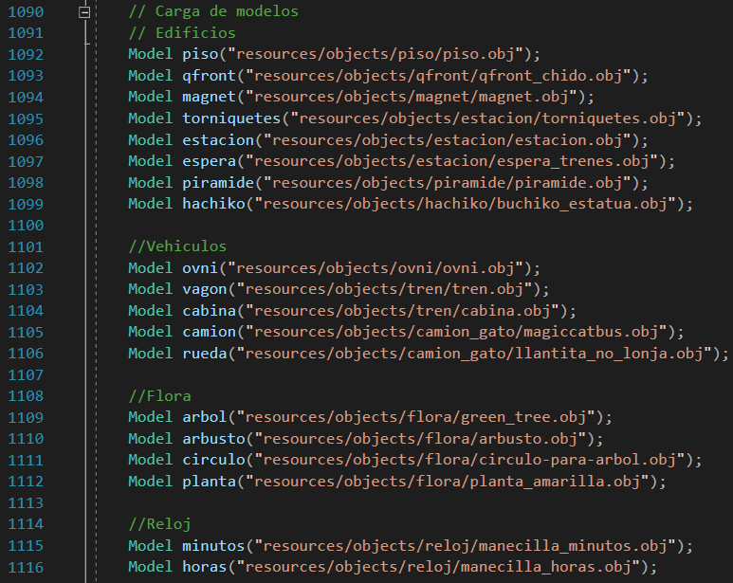

En esta parte, la jerarquía realmente no importa, solo importa cargar los modelos en cualquier orden, aunque sí organizamos la carga con cierto orden para no confundirnos.

**In this part, the hierarchy order doesn't really matter, it only matters to load the models, although we do organize the loading in a certain order to avoid confusion.**

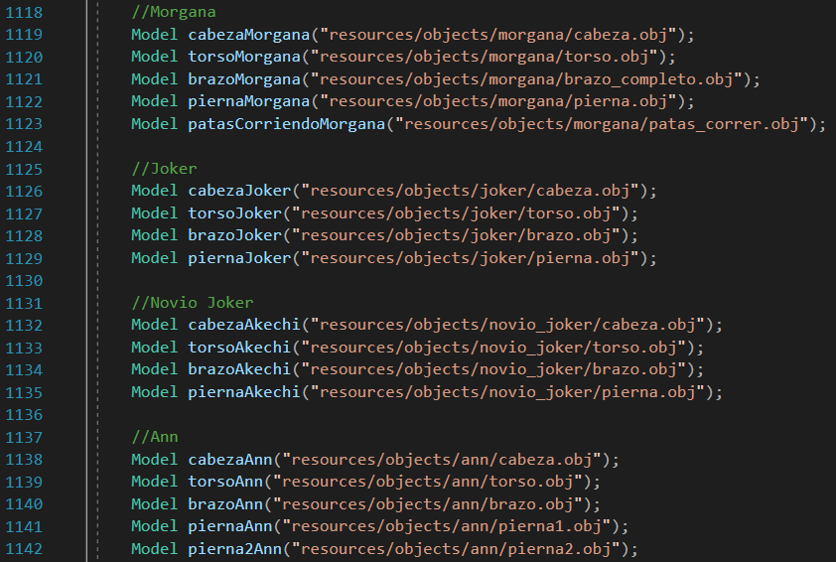

Para el caso de Futaba, como no usamos un .obj, sino un .dae, inicializamos un shader de animación, pues sus animaciones por defecto fueron obtenidas por medio de Mixamo. Como son 2 animaciones, entonces cargamos 2 modelos con animación.

**In the case of Futaba, since we are not using an .obj, but a .dae, we initialize an animation shader, because its default animations were obtained through Mixamo. Since there are 2 animations for Futaba, then we load the 2 models with animation.**

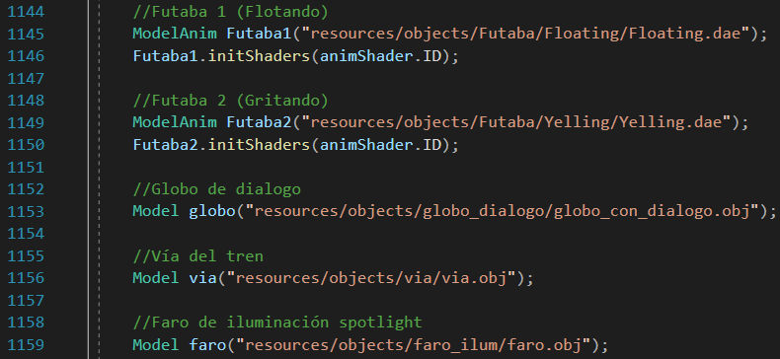

El siguiente paso después de la carga es dibujarlos, pero para eso haces uso de un shader conocido como staticShader, mientras que para modelos con animación usamos el animShader. Necesitamos usarlos antes de dibujar los modelos. El shader static también se usa para la iluminación. Una vez que se inician los shaders, procedemos a aplicar transformaciones geométricas, matrices auxiliares para implementación de jerarquía y finalmente dibujar. Debido a la repetición de algunos modelos, preferimos no mostrar todo el código de dibujo, sino partes del mismo.

**The next step after model loading is to draw the loaded models, but for that we make use of a shader known as staticShader, while for animated models we use the animShader. We need to use them before drawing the models. The static shader is also used for lighting. Once the shaders are started, we proceed to apply geometric transformations, auxiliary matrices for hierarchy implementation and finally draw all the models needed. Due to the constant repetition of some models, we prefer not to show all the drawing code, but parts of it.**



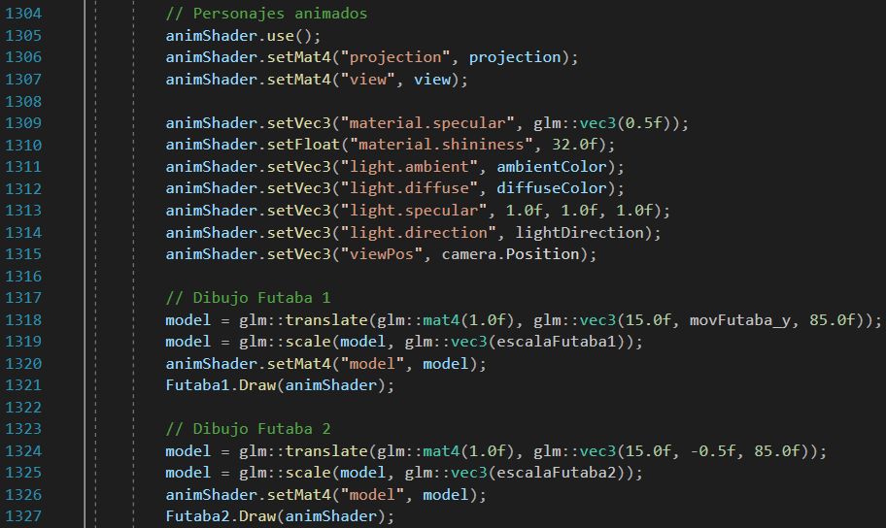

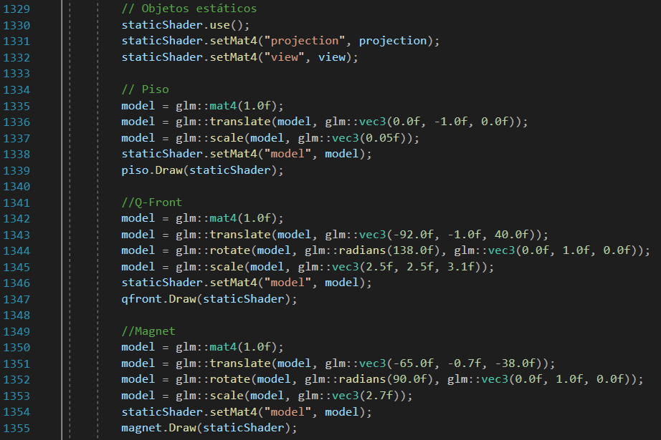

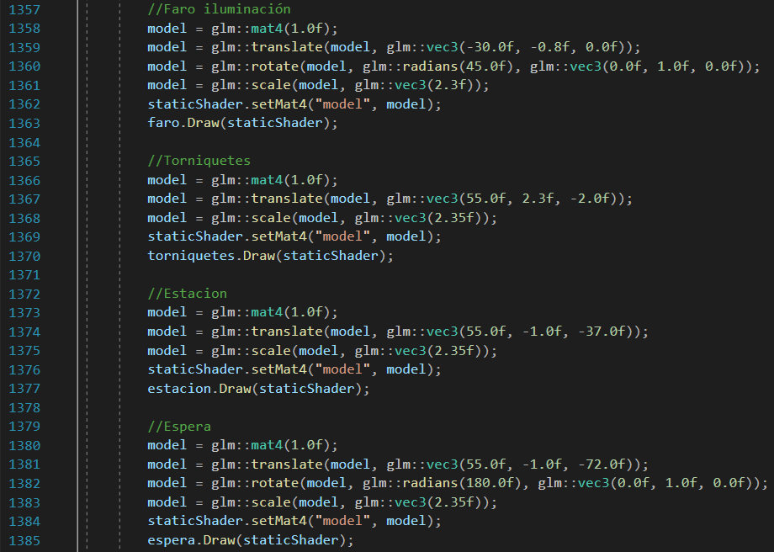

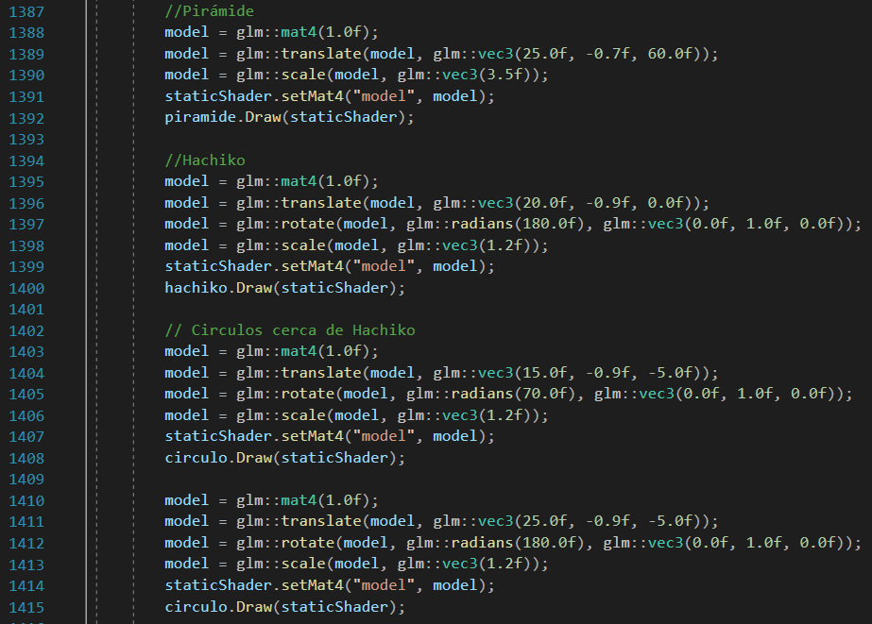

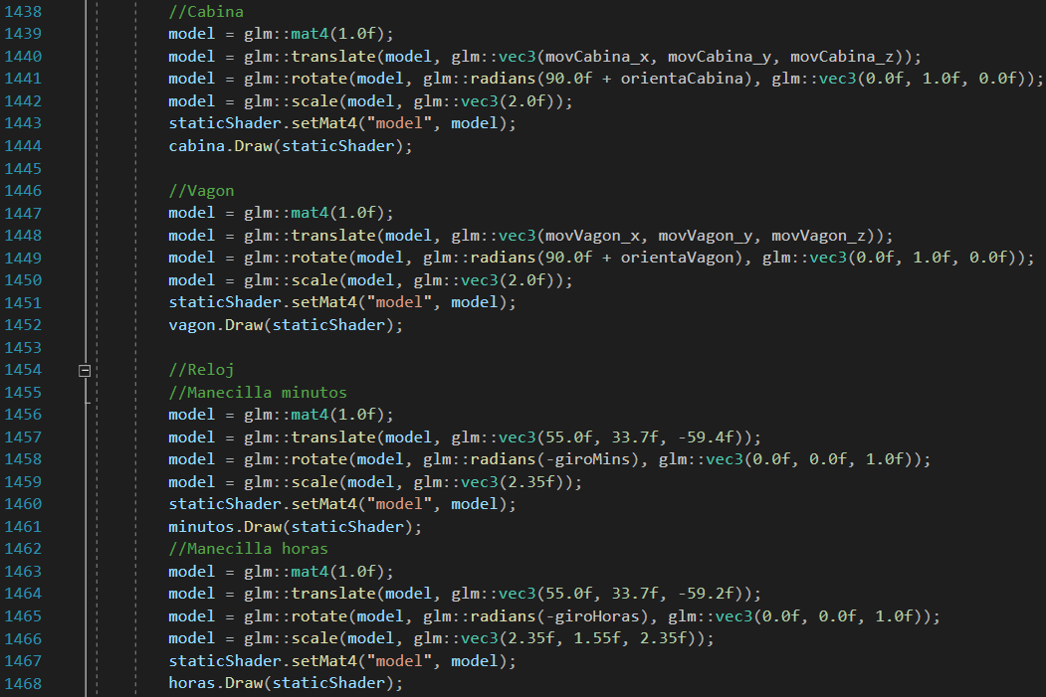

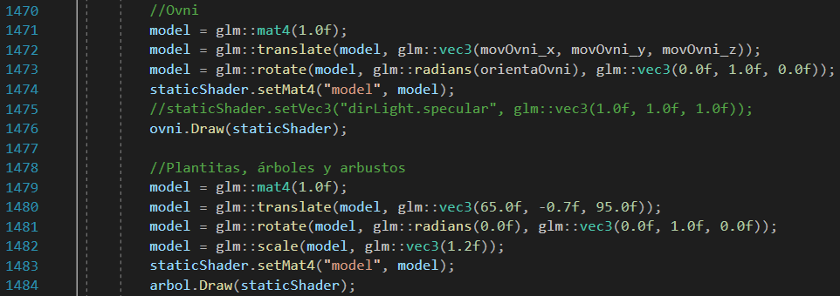

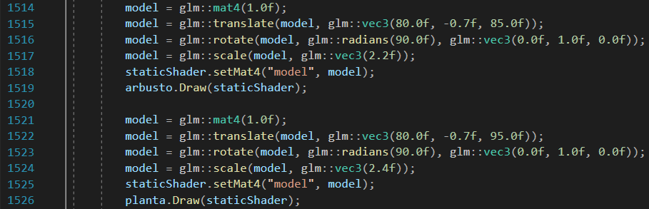

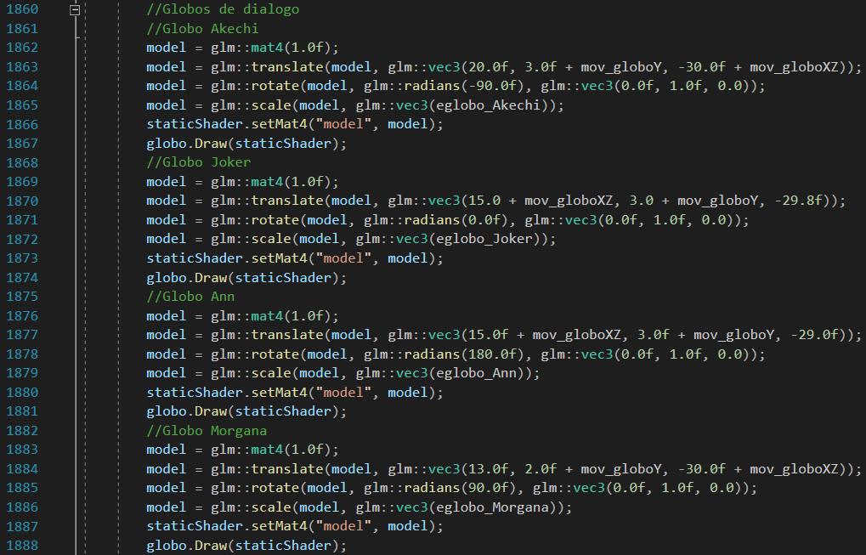

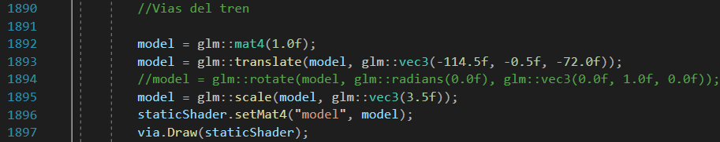

Para los modelos con jerarquía, como el camión, vemos código como el siguiente, que se basa en tomar un modelo como principal (para el caso del camión es las carrocería), se hace una matriz temporal sobre ese modelo y esa matriz temporal se utiliza para el dibujo de las demás partes (las ruedas, en el caso del camión).

**For models with hierarchy, such as the truck, we see code like the following, which is based on taking a model as the main model (in the case of the truck, it is the car body), a temporary matrix is ​​made on that model and that temporary matrix is ​​used for the drawing of the other parts (the wheels, in the case of the truck). This sets up the hierarchy.**

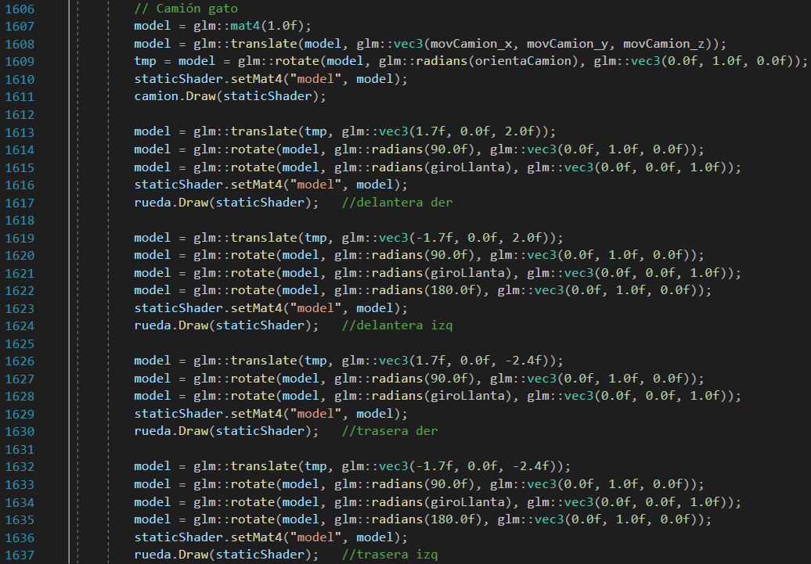

Para Morgana tenemos el siguiente código.

**For Morgana we have the following code.**

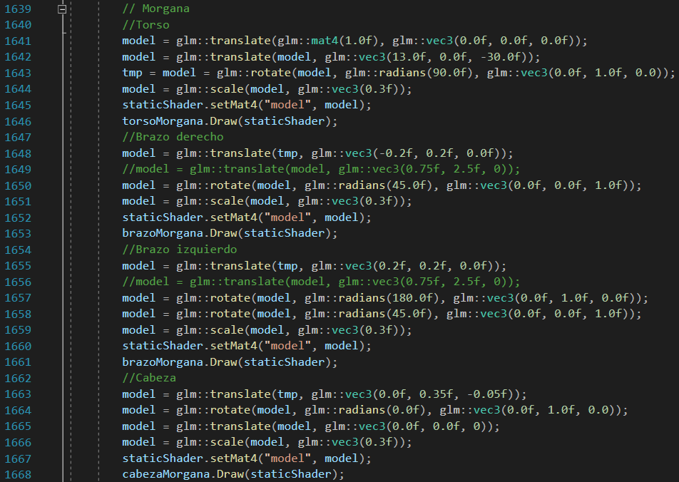

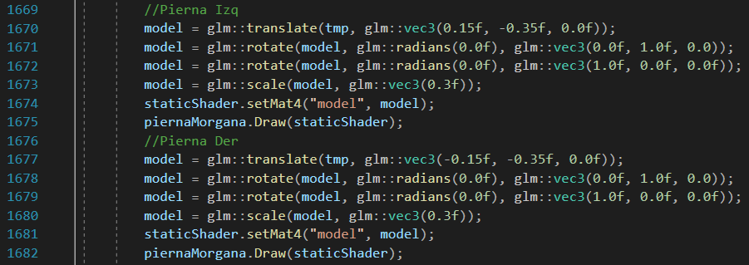

Para los demás personajes, tenemos una estructura bastante similar:

**For the other characters, we have a fairly similar code structure:**

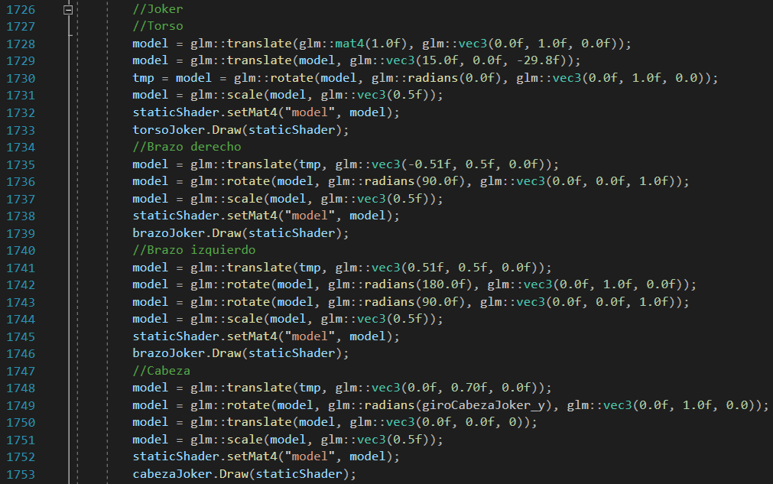

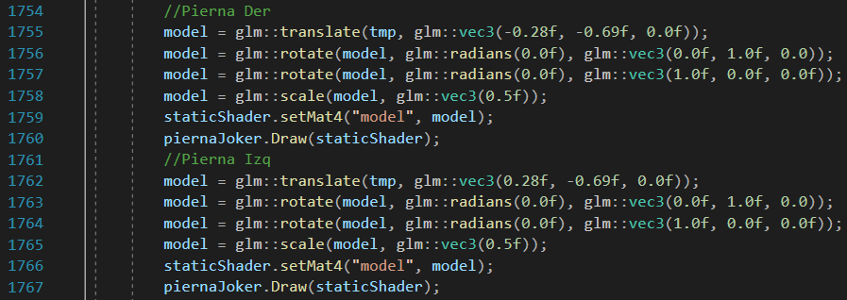

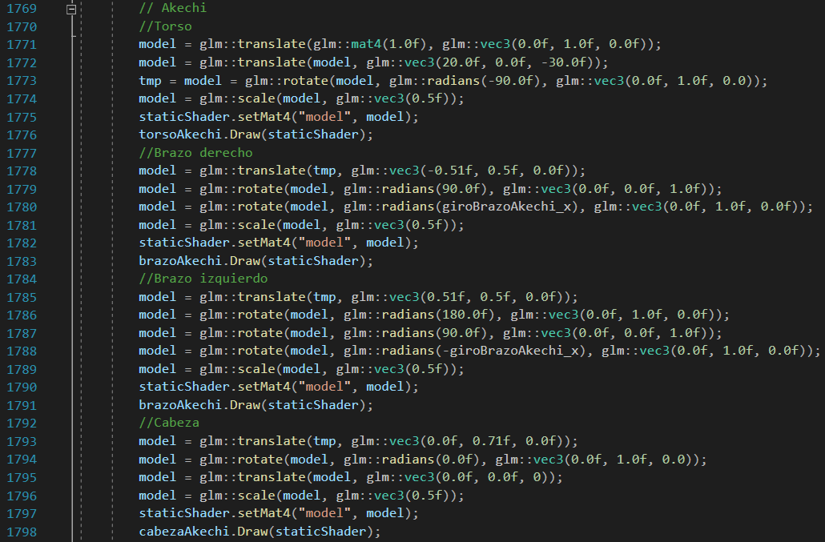

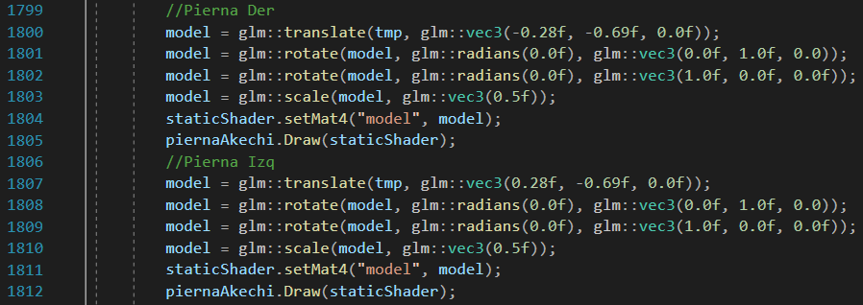

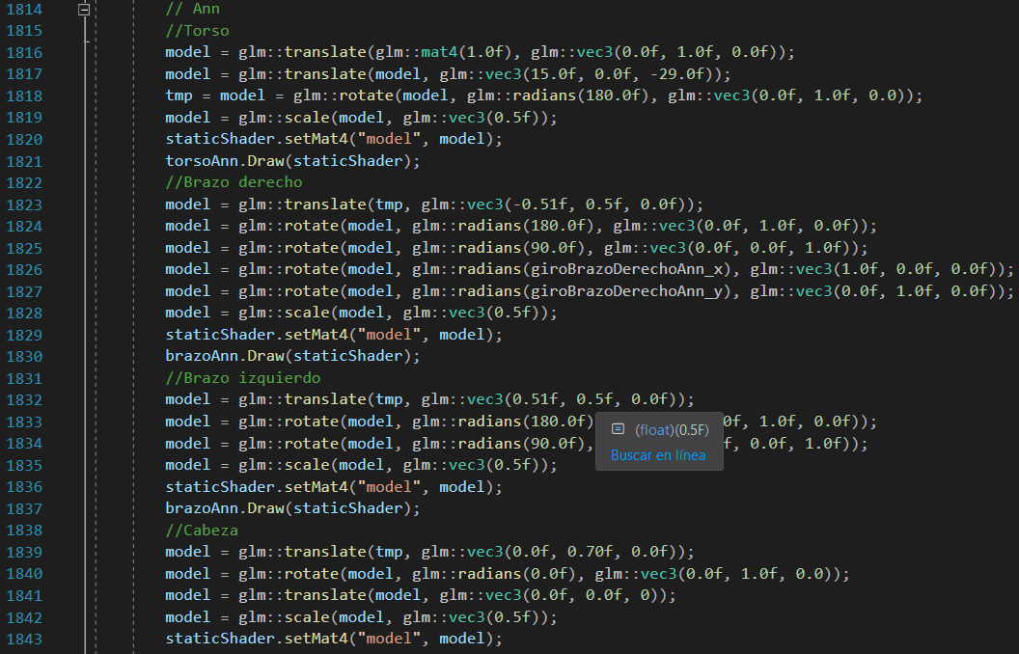

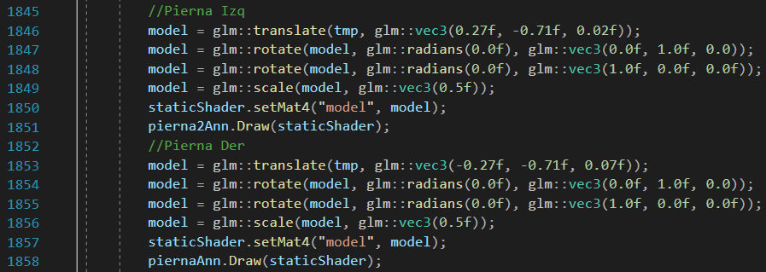

Básicamente, este es el método de dibujo de todos los modelos. Algunos tienen ligeras variaciones porque son animados (como Futaba). Y también ocurre que se pueden apreciar variables en las operaciones geométricas de los mismos, pues estas variables nos permitirán crear animaciones, como se describe más adelante.

**Basically, this is the drawing method for all models. Some have slight variations in the shaders because they are animated (like Futaba). Also, some variables can be seen in geometric operations, since these variables will allow us to create animations, as described later.**

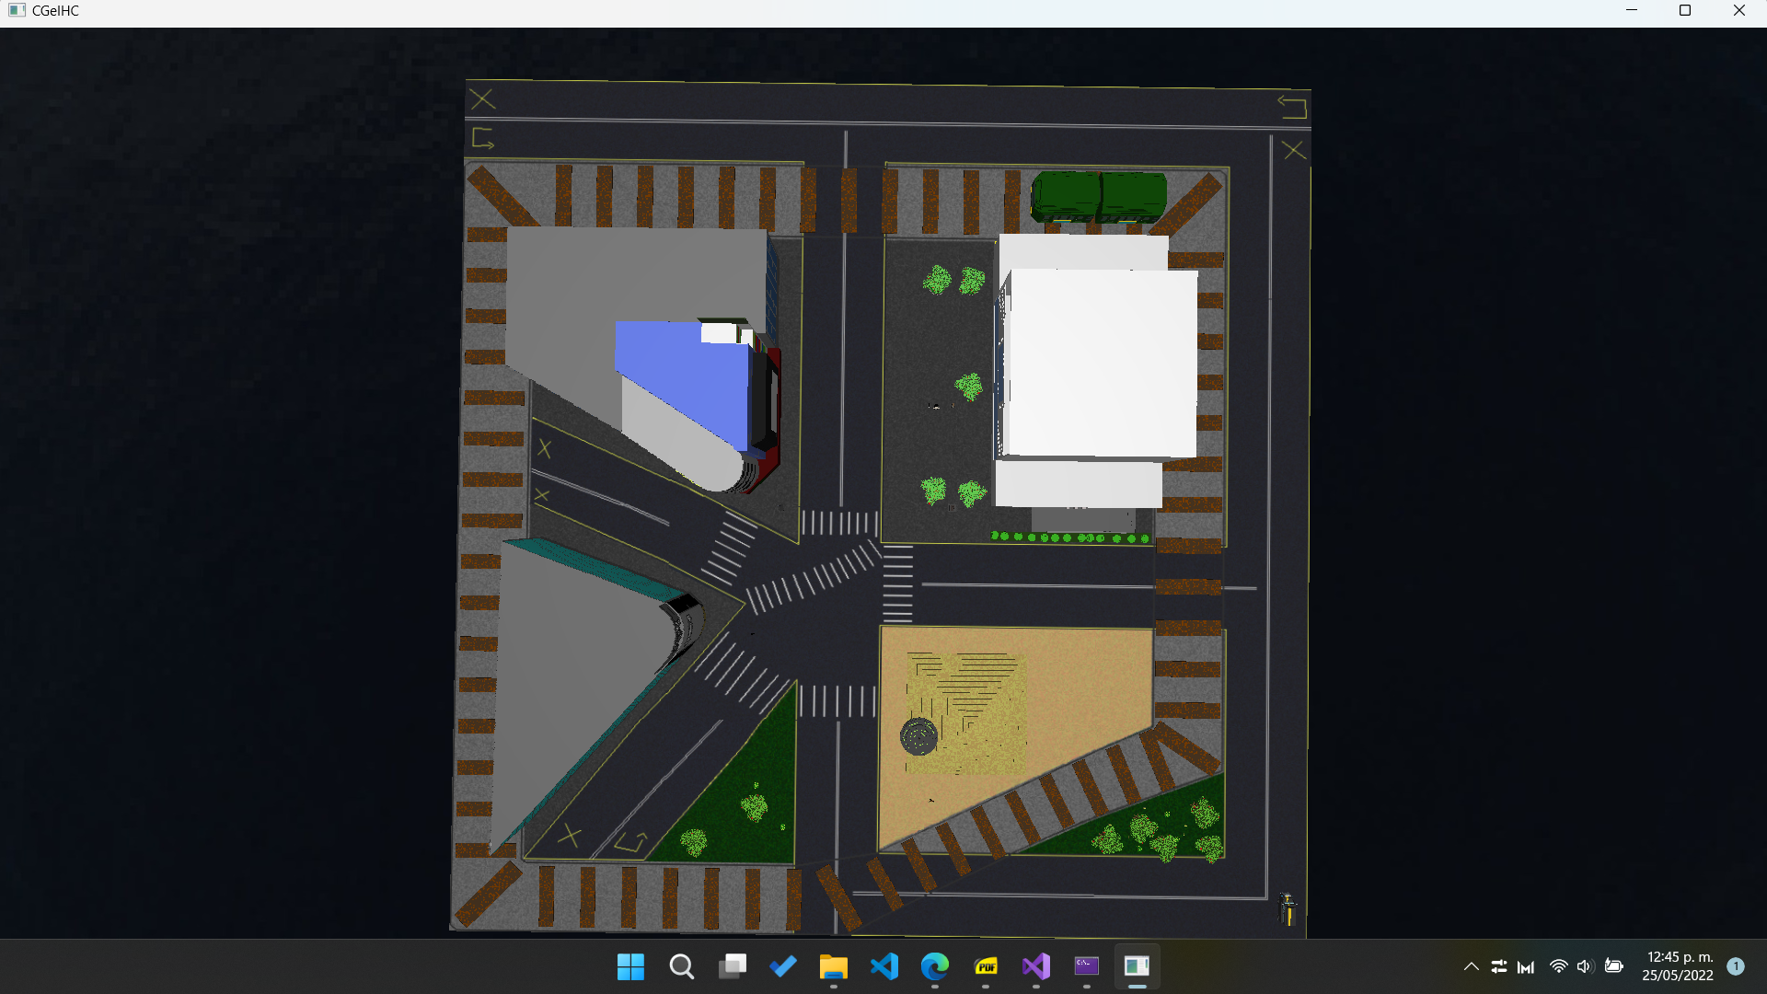

Vista aérea de los modelos.

**Aerial view of the models.**

# Recorrido / **Traveling**

Para este apartado se toman en cuenta las cámaras implementadas (especialmente una cámara ligada al piso). Contamos con 3 cámaras:

* Cámara principal, que cuenta con movimiento libre en todos los ejes. Esto permite recorrer todo el escenario desde diferentes puntos de vista.
* Cámara ligada al plano XZ, o cámara de piso. Esta cámara cuenta con una elevación muy leve, muy cercana al piso, pero no permite avanzar verticalmente por el escenario.
* Cámara aérea. En automático avanza al centro del escenario, pero con una gran altura y observando hacia abajo. Esto permite observar todos los elementos del escenario.

La implementación de estas cámaras viene de la biblioteca camera.h, hallada en la carpeta include del proyecto.

**For this section, the implemented cameras are taken into account (especially a camera linked to the floor). We have 3 cameras:**

* **Main camera, which has free movement in all axes. This allows you to move freely around the entire stage from different points of view.**
* **Camera linked to the XZ plane, or floor camera. This camera has a very slight elevation, near the floor, but does not allow you to move vertically across the stage.**
* **Aerial camera. Automatically, advances to the center of the stage, but with a great height and looking down. This allows you to observe all the elements of the stage.**

**The implementation of these cameras comes from the camera.h library, found in the include folder of the project.**

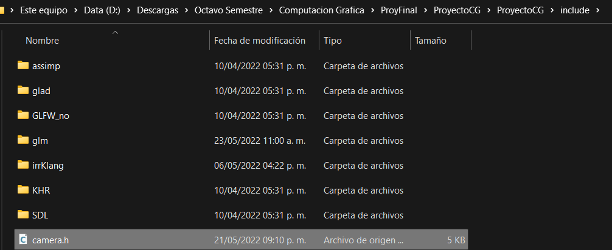

Se incluye al inicio del proyecto.

**It is included at the beginning of the project.**



Con esto, creamos nuestro objeto cámara y nuestras variables para manejar la posición y ángulos de la cámara.

**With this, we create our camera object and our variables to handle the position and angles of the camera.**

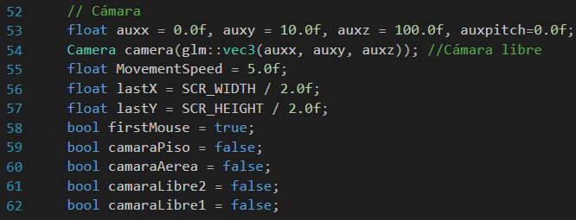

Igualmente, tenemos nuestras funciones relacionadas al mouse para poder controlar la dirección de la vista y así también modificar la dirección del movimiento de la cámara.

**Likewise, we have our functions related to the mouse to be able to control the direction of the view and thus also modify the camera movement direction.**

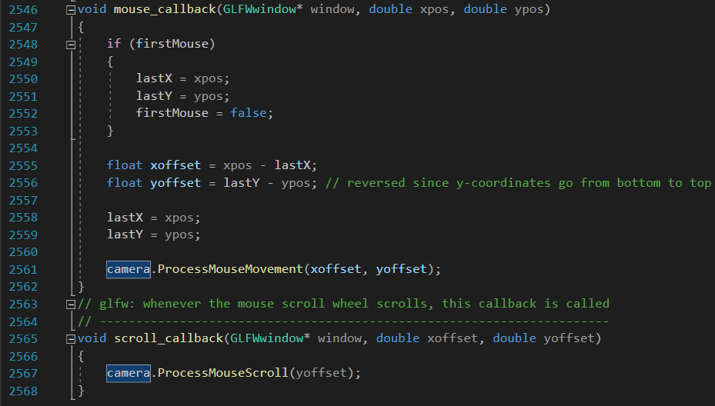

Así tenemos nuestra cámara libre.

**And so we have our main camera.**

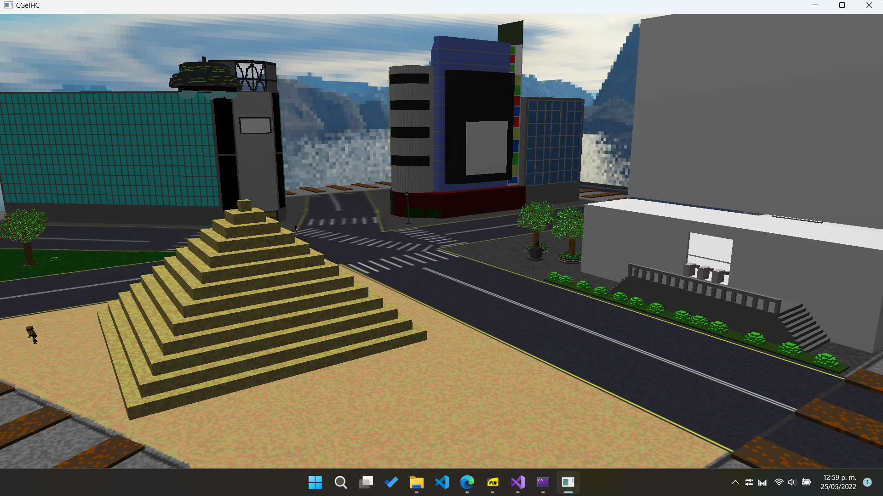

Muestra de cámara libre

**Free camera sample**

Para la cámara ligada al piso y aérea, asignamos las teclas C y K, respectivamente. Al activarse alguno de estos booleanos, la cámara pasará a tener el comportamiento descrito antes.

**For the floor camera and aerial camera, we assign the keys C and K, respectively. When one of these booleans is activated, the camera will have the behavior described above.**

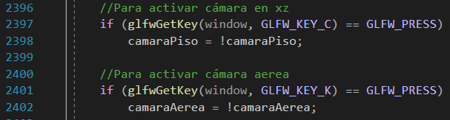

La manera en que estos booleanos afectan es en el bucle de renderización del proyecto.

Si activamos la cámara de piso, entonces la posición en el eje Y siempre se mantendrá en una altura muy baja, pero es posible moverse en X o Z. En cambio, para la cámara aérea, se mantiene en una posición muy alta en Y, sin posibilidad de moverse en X, Y o Z, y siempre mirando hacia abajo.

**The way these booleans affect the behavior is in the render loop of the project.**

**If we activate the floor camera, then the position on the Y axis will always stay at a very low height, but it is possible to move in X or Z. Instead, for the aerial camera, it stays at a very high position in Y, without the possibility of moving in X, Y or Z, and always looking down.**

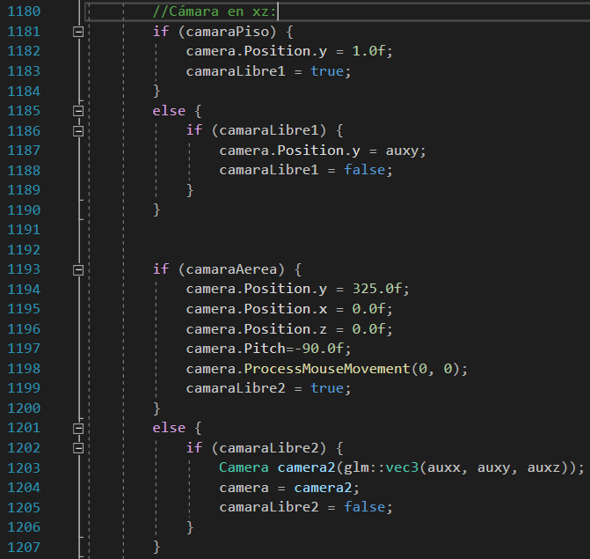

Las cámaras de piso y aérea se verán así:

**The ground and aerial cameras will look like this:**

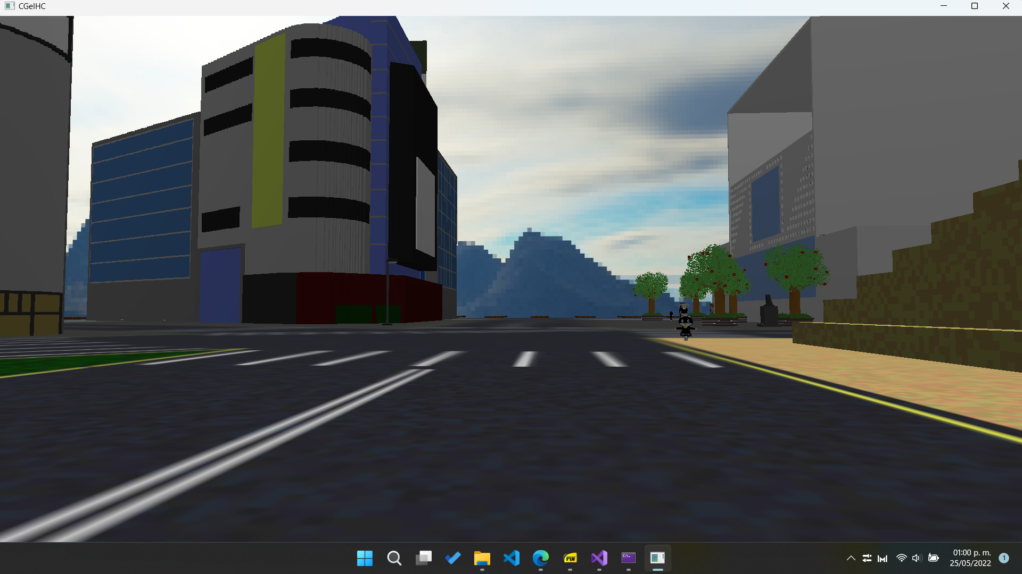

Muestra de cámara ligada al piso

**Floor camera sample**

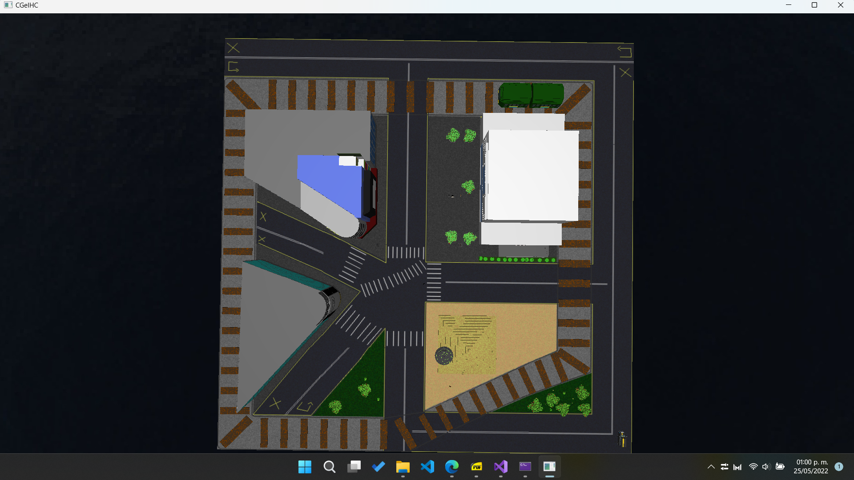

Muestra de cámara aérea

**Aerial camera sample**

# Iluminación / **Illumination**

Para la iluminación hacemos uso del staticShader. Lo primero es usar ese shader y después ponemos nuestra luz direccional (tenemos 1 luz direccional, 2 de tipo spotlight y 3 luces puntuales).

Para la luz direccional ponemos a nuestra cámara como punto de referencia e indicamos que queremos que la dirección sea hacia abajo en Y y negativo en Z (es decir, que la luz vaya en dirección hacia la cámara). Posteriormente, modificamos sus componentes ambiental, difusa y especular.

**For the illumination we make use of the staticShader. The first thing to do is to use that shader and then we put our directional light (we have 1 directional light, 2 spotlight type and 3 punctual lights).**

**For the directional light we set our camera as the reference point and indicate that we want the direction to be downward in Y and negative in Z (that is, that the light goes in the direction of the camera). Subsequently, we modify its ambient, diffuse and specular components.**

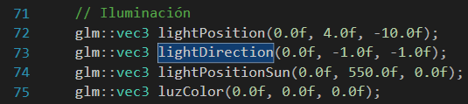

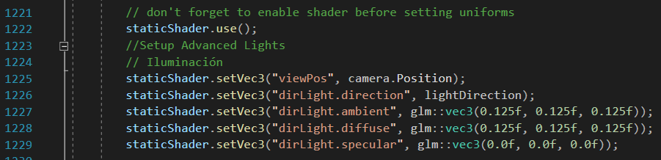

Para las luces puntuales, tenemos una que simula ser el sol y otras 2 que van enfrente del camión (en sus faros delanteros). El procedimiento es el mismo para todas: Les damos una posición en el entorno, modificamos sus componentes ambiente, difusa y especular, así como modificamos su valores constante, lineal y cuadrático, para que abarquen una mayor distancia o mayor intensidad en la iluminación.

**For the punctual lights, we have one that simulates the sun and another 2 that go in front of the truck (in its headlights). The procedure is the same for all of them: We give them a position in the environment, we modify their ambient, diffuse and specular components, as well as we modify their constant, linear and quadratic values, so that they cover a greater distance or greater intensity in illumination.**

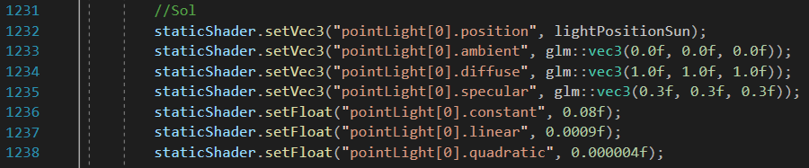

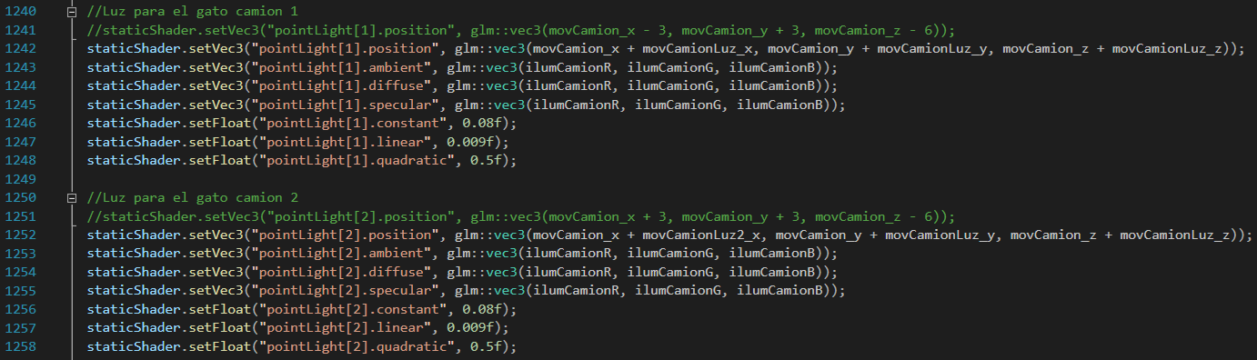

Las luces puntuales se aprecian así en el camión, aunque es difícil apreciar la luz del Sol en una imagen:

**The punctual lights are appreciated like this in the truck, although it is difficult to appreciate the light of the Sun in an image:**

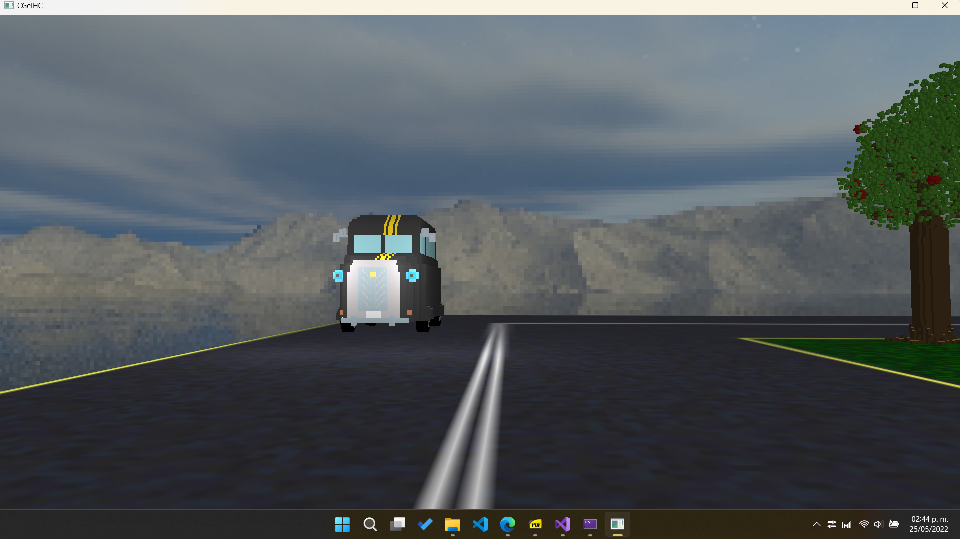

Para nuestras luces spotlight, el procedimiento es muy similar al de las luces puntuales, aunque con algunos parámetros extra, como el ángulo de inicio y el ángulo de terminación (cutoff y outer cutoff). Así como también les colocamos una dirección (en este caso, ambas spotlights apuntan hacia abajo).

**For our spotlights, the procedure is quite similar to that of punctual lights, but with some extra parameters, such as the cutoff and outer cutoff. Also, we assign a direction to them (in this case, the two spotlights point downwards).**

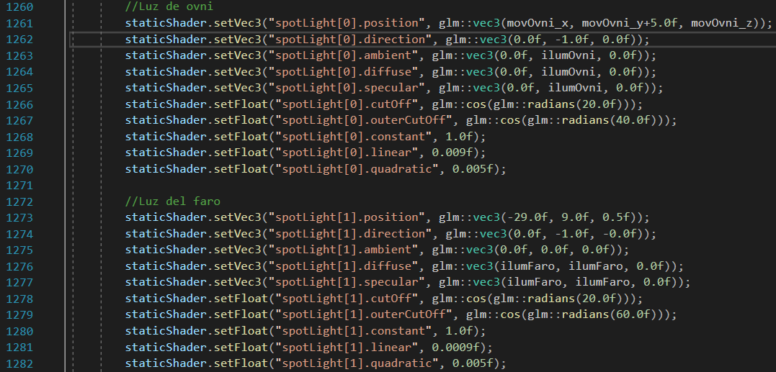

Las luces spotlight se verán así:

**The spotlights will look like this:**

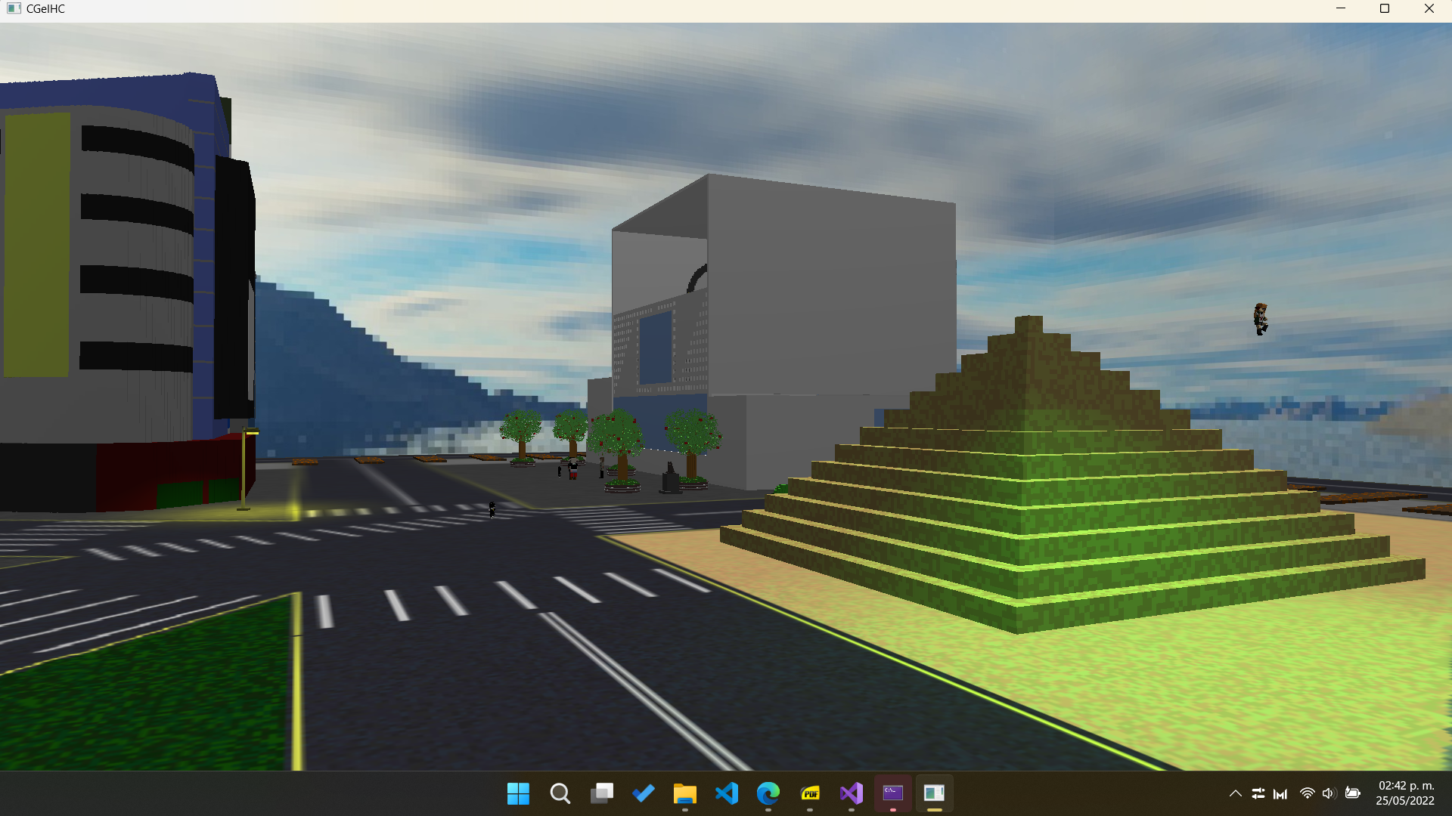

Como se vio en capturas anteriores, las luces tienen valores en variables, y las luces spotlight del camión están “apagadas” (en 0s). Estas luces se encenderán al activar animaciones y llegar a ciertos estados. Aunque la luz del faro se encenderá/apagará con la tecla F.

**As seen in previous screenshots, the lights have values inside some variables, and the truck's spotlights are "turned off" (values of 0). These lights will light up when triggering animations and reaching certain states. Though the beacon light will be turned on/off by pressing the F key.**

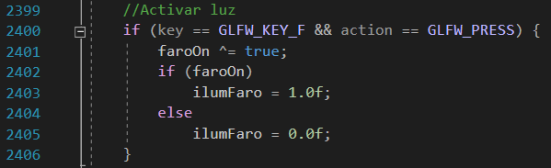

Para el camión, se encenderán las luces en blanco en la mayoría de estados:

**For the truck, the lights will turn on in most states:**

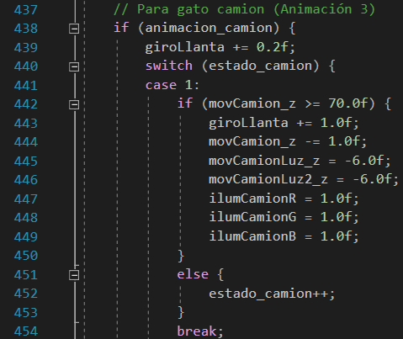

Para el ovni, se encenderá el spotlight en verde cuando abduce y devuelve a Futaba.

**For the UFO, the spotlight will turn green when it abducts and returns Futaba.**

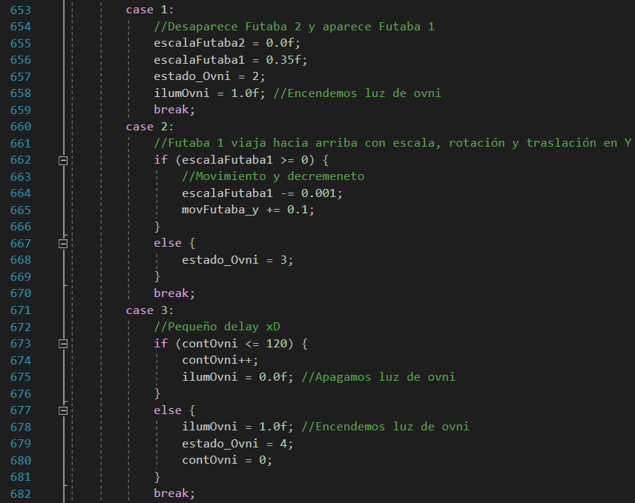

Y el sol se moverá cuando se active su animación:

**And the sun will move when its animation is activated:**

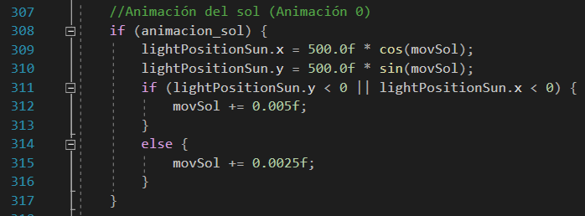

# Animación / **Animation**

En este apartado, contamos con 8 animaciones, de las cuales 1 usa el método de keyframes, la mayoría básicas (basadas en transformaciones y bandera) y otras pocas son complejas. Para mayor información de qué se puede observar de ellas, leer el manual de usuario.

Comenzando por la animación 0, acorde a su tecla asignada, se trata del movimiento de la luz puntual que funge como sol. Al presionar la tecla 0, se activa el booleano que permite la ejecución de la animación en nuestra función de animaciones (animate) que se ejecuta en el bucle de ejecución.

**In this section, we have 8 animations, of which 1 uses the keyframe method, most of these animations are basic animations (based on transformations and flags) and a few others are complex or advanced. For more information on what can be observed from them, read the user manual.**

**Starting with animation 0, according to its assigned key, it is the movement of the point light that acts as the sun. Pressing the 0 key activates the boolean that allows the execution of the animation in our animations function (animate) that is executed in the execution loop.**

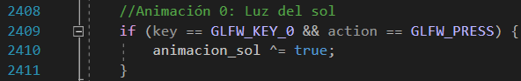



Esta animación consiste en el sol recorriendo, por medio de una fórmula, una ruta circular en los ejes X e Y, a lo largo del escenario. Cuando el sol se encuentra arriba del escenario, entonces irá más lento, pero si va por debajo del escenario se moverá el doble de rápido.

**This animation consists of the sun traveling, by means of a formula, in a circular path in the X and Y axes, along the stage. When the sun is above the stage then it will go slower, but if it goes below the stage it will move twice as fast.**

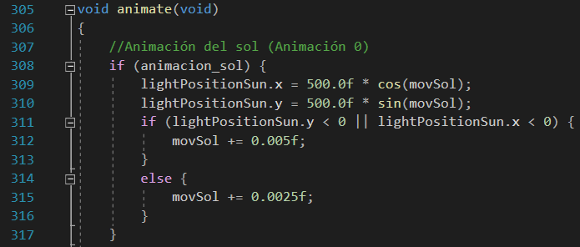

Para la animación 1, tenemos unas manecillas del reloj en la estación de tren. Los minutos se mueven a una velocidad y las horas a 1/12 de esa velocidad. Se activa al presionar la tecla 1. Al presionar esta tecla también reiniciamos los valores de inicio.

**For animation 1, we have clock hands at the train station. The minutes hand moves at one speed and the hours hand moves at 1/12 of that speed. It is activated by pressing the key 1. Pressing this key also resets the start values.**

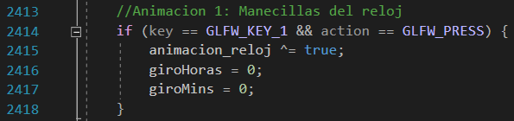

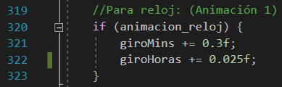

Para la animación 2, la activamos al presionar la tecla 2. Así mismo, ponemos los valores iniciales.

**For animation 2, we activate it by pressing the 2 key. Likewise, we put the initial values.**

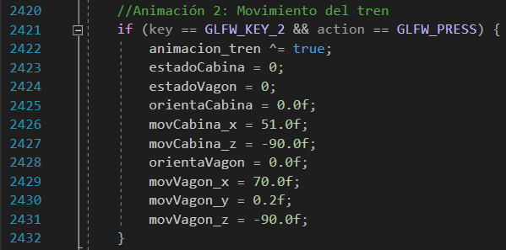

En esta animación veremos al tren moverse por todo el escenario. Consta de 5 estados, aunque cabe destacar que esto ocurre tanto para el vagón como para la cabina.

**In this animation we will see the train moving around the stage. It consists of 5 states, although it should be noted that this occurs for both the wagon and the cabin.**

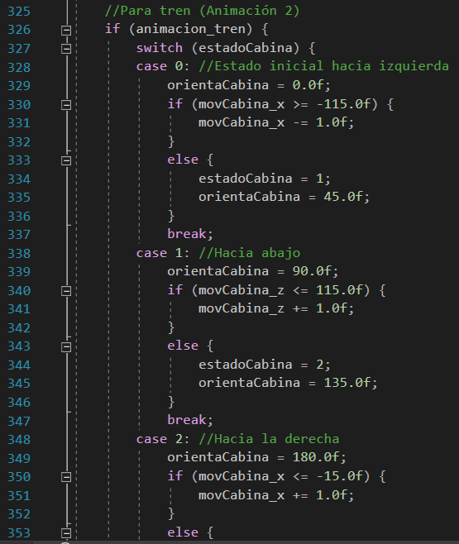

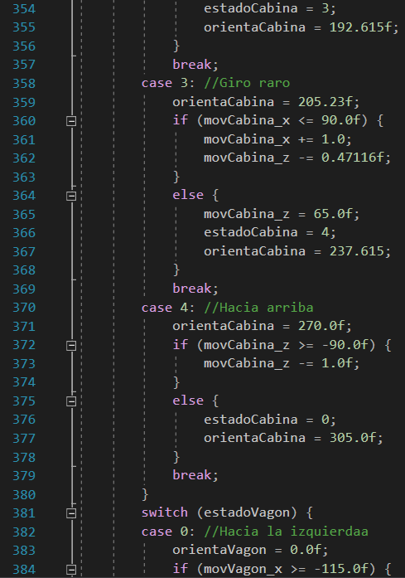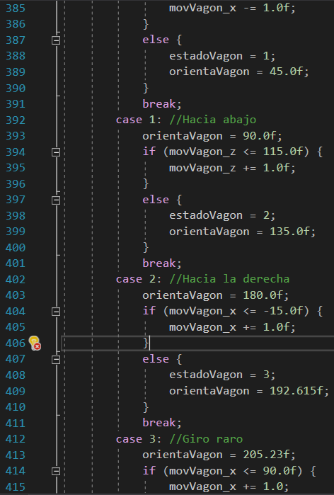

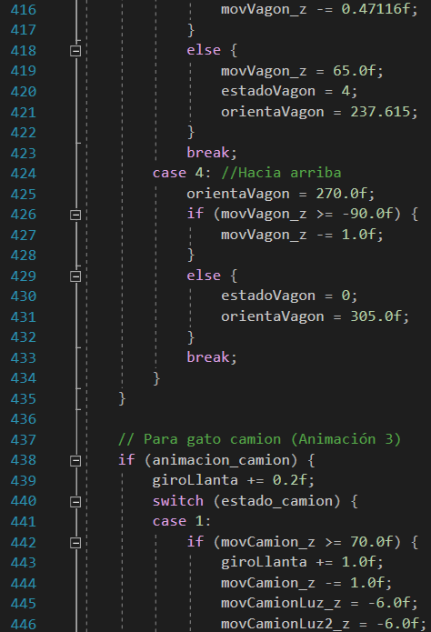

Para la animación 3, la activamos al presionar la tecla 3. Al igual que con las anteriores, tenemos un reinicio de las variables cada vez que presionamos esta tecla.

**For animation 3, we activate it by pressing the key 3. As with the previous ones, we have a reset of the variables each time we press this key.**

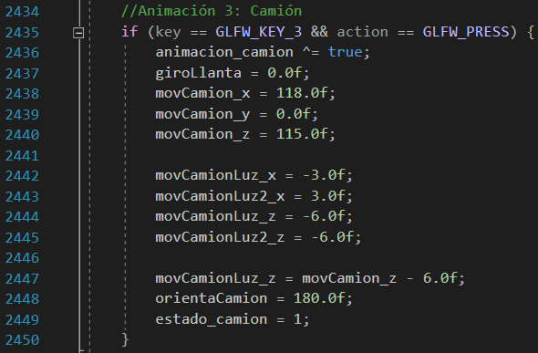

Una vez presionada la tecla, procedemos a iniciar la animación, que consta de 12 estados. En esos estados, salvo en los estados que salta, vemos que hay iluminación de tipo puntual en los faros del camión.

**Once the key is pressed, we proceed to start the animation, which consists of 12 states. In those states, except the ones which involve jumps, we see that there is a point light in the truck's headlights.**

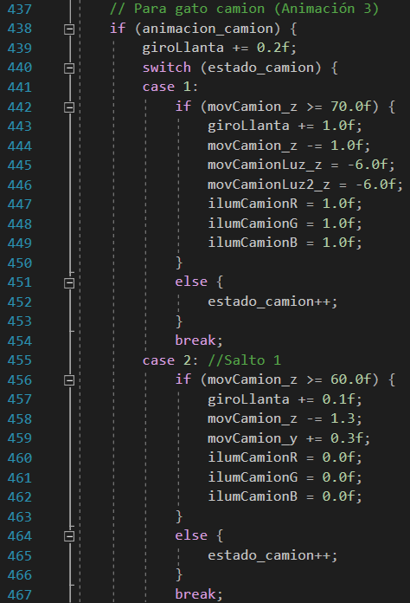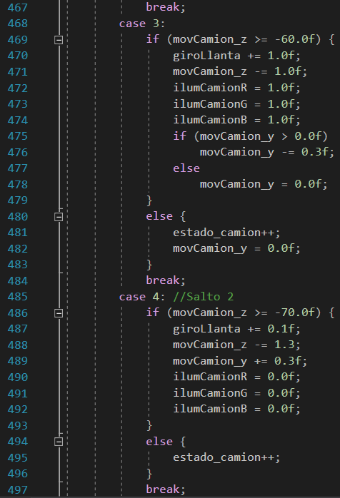

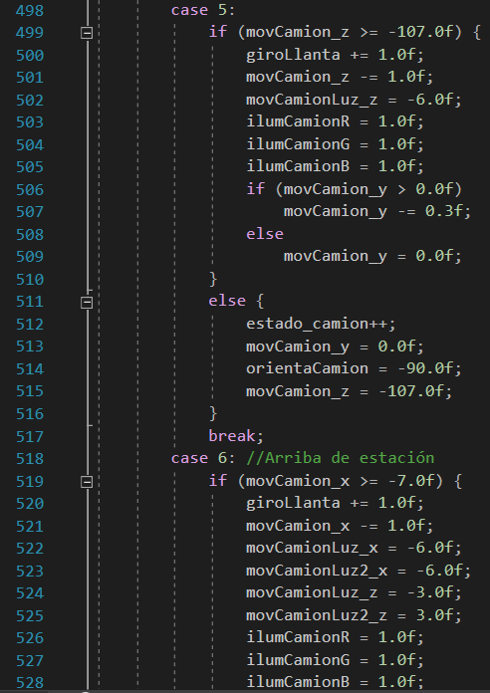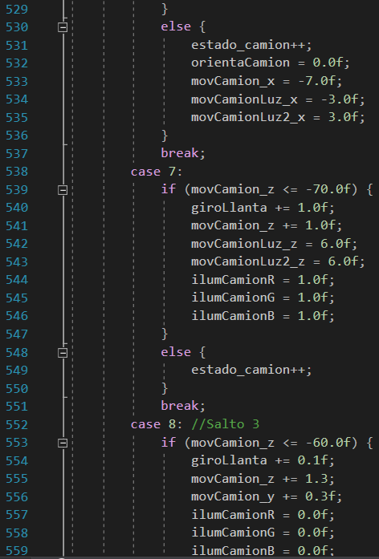

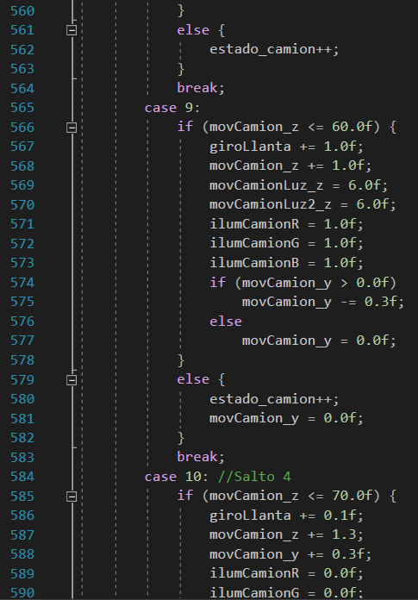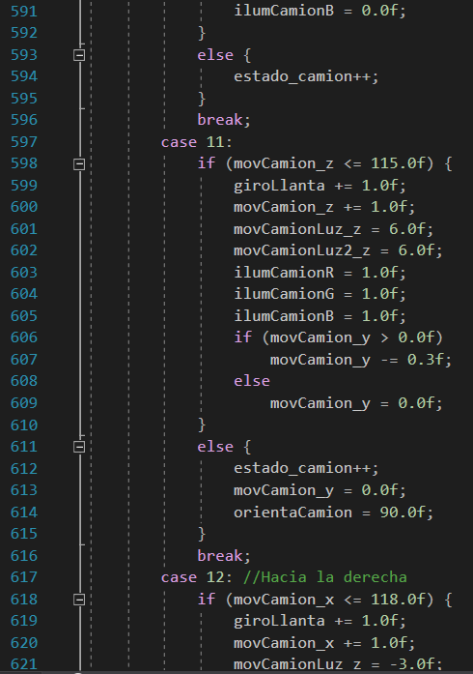

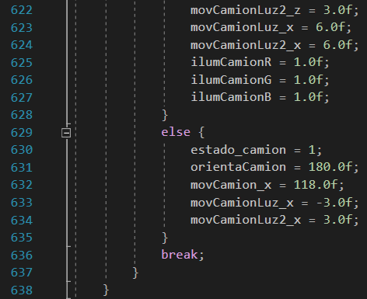

Para la animación 4, la del ovni, tenemos un total de 7 estados. Esta animación involucra iluminación de tipo spotlight. Se enciende con la tecla 4 y se reinicia con la tecla O. En cualquier caso, el ovni siempre estará rotando.

**For animation 4, the UFO anmation, we have a total of 7 states. This animation involves a spotlight. It is turned on with the key 4 and restarted with the O key. In any case, the UFO will always be rotating.**

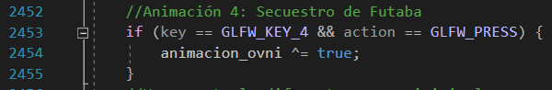

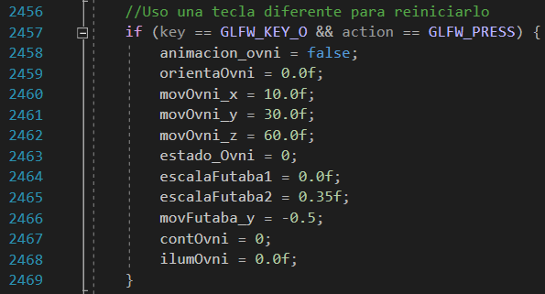

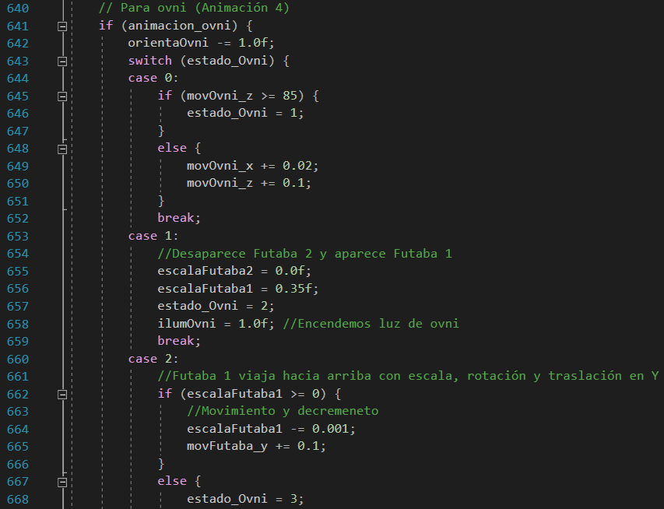

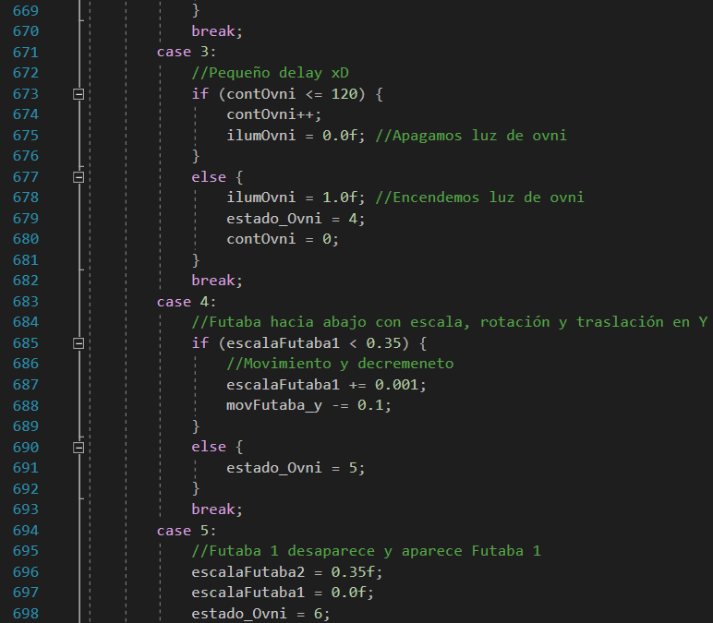

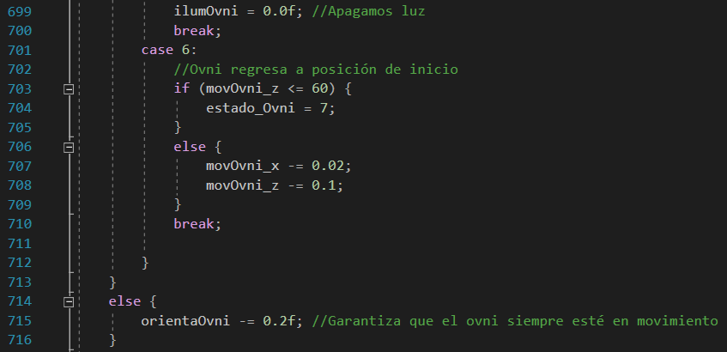

En el caso de la animación 5, tenemos más complejidad, pues se realiza por keyframes. Para esto, se necesitan varias funciones. Lo primero que mostramos es el funcionamiento: Cuando presionamos la tecla 5, se inicia la animación, empezando por el primer cuadro, interpolamos y avanzamos de cuadro.

**In the case of animation 5, we have more complexity, since it is made with the keyframes method. For this, several functions are needed. The first thing we show is how it works: When we press the key 5, the animation starts, starting with the first frame, we interpolate and advance from frame to frame.**

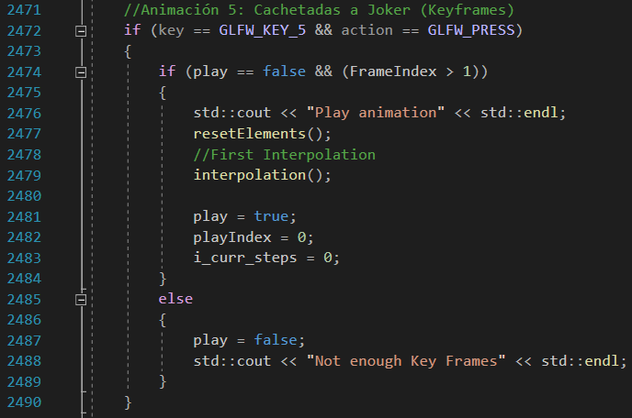

Lo que hacemos es definir la estructura de nuestros frames, creamos un arreglo de frames que guardará los valores que creemos convenientes y después creamos una función para guardar frames.

**What we do here is to define the structure of our frames, we create an array of frames that will save the values ​​that we think are convenient and then we create a function to save frames.**

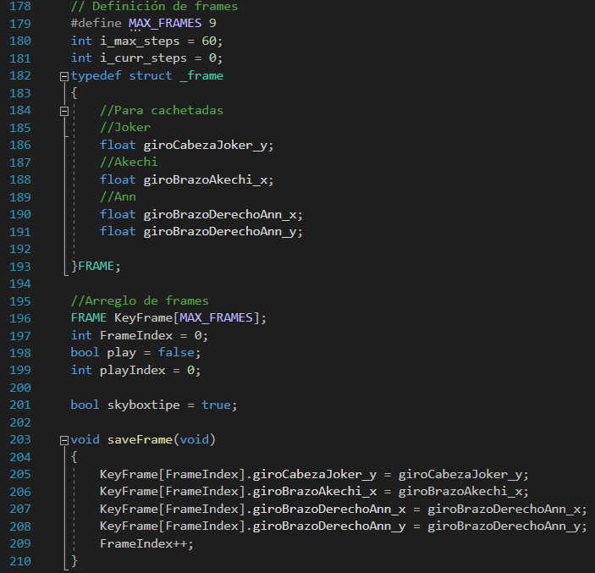

Así mismo, tenemos nuestra función para asignar valores ya obtenidos a cada frame:

**Likewise, we have our function to assign values ​​already obtained to each frame:**

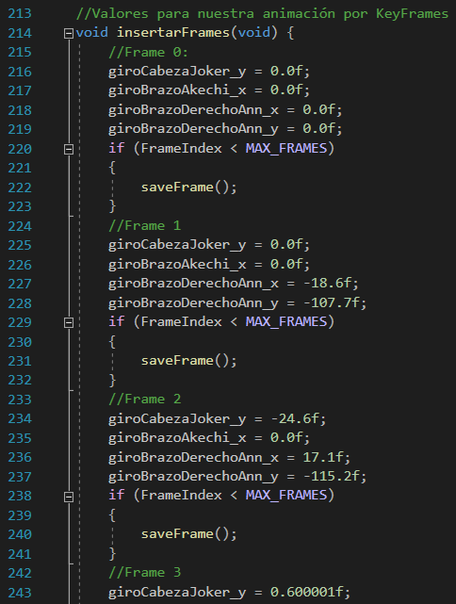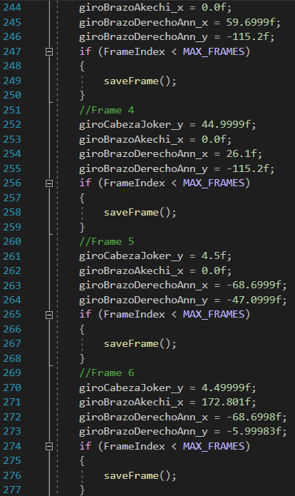

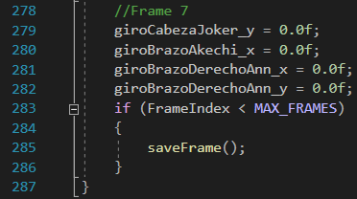

Una vez que tenemos estos valores, simplemente hay que interpolarlos y reproducirlos.

**Once we have these values, we simply have to interpolate and play them.**

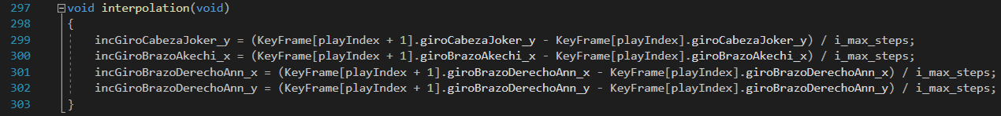

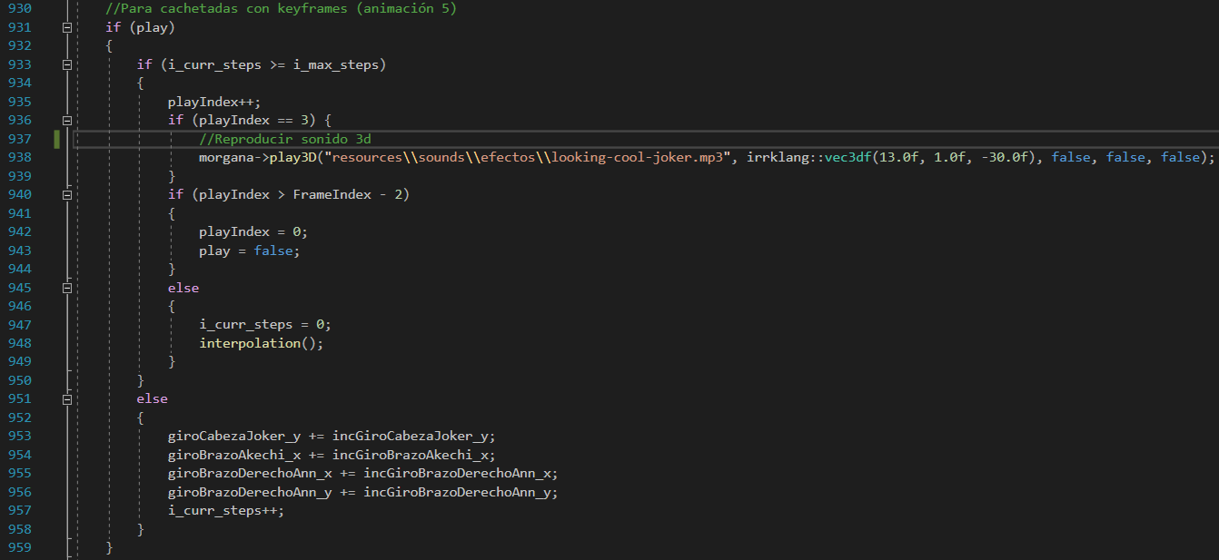

Igualmente, como se observa en la última imagen, vemos que hay un sonido de tipo 3D. Esto se reproduce al llegar al 3er frame.

Para la animación 6, activada con la tecla 6, tenemos globos de diálogo que aparecen encima de los personajes. Los globos de diálogo, en esencia, cambian su escala y se elevan en el eje Y. También, se puede reiniciar con la tecla P.

**Likewise, as seen in the last image, we see that there is a 3D sound. This is played upon reaching the 3rd frame.**

**For animation 6, activated with the key 6, we have speech bubbles that appear above the characters. Speech balloons essentially change their scale and rise on the Y axis. Also, the animation can be restarted with the P key.**

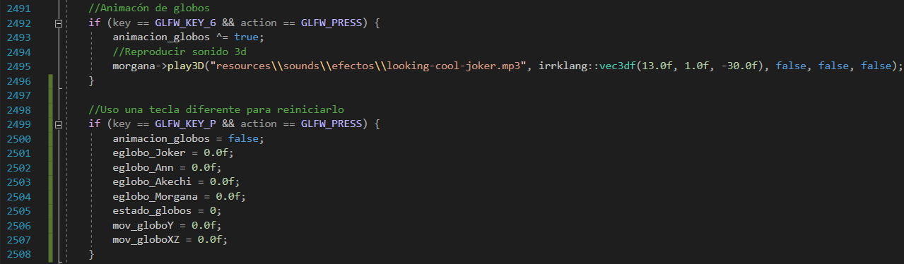

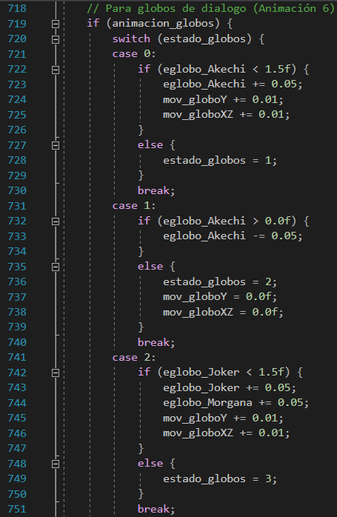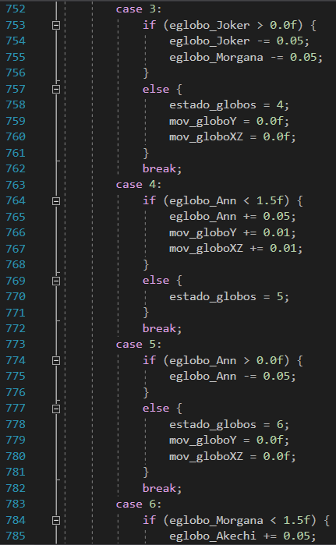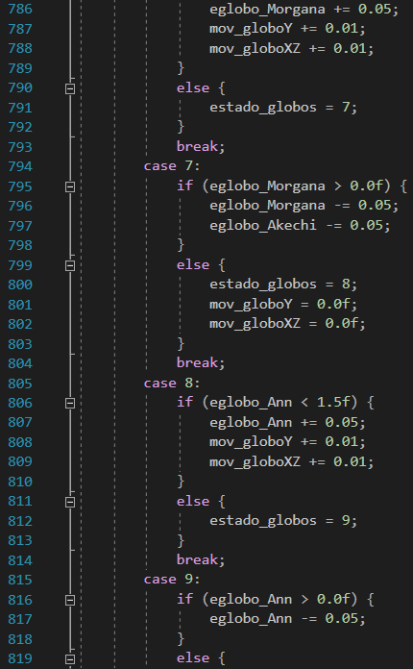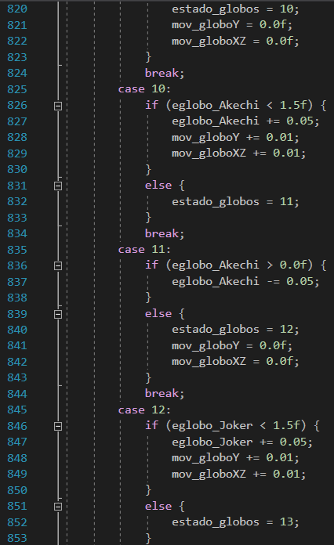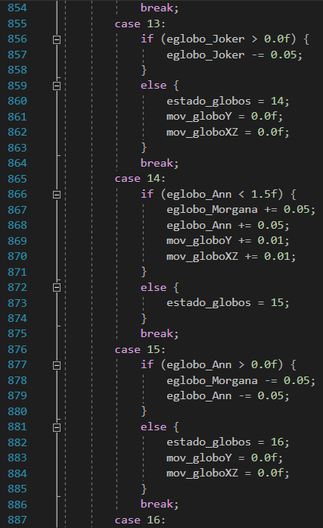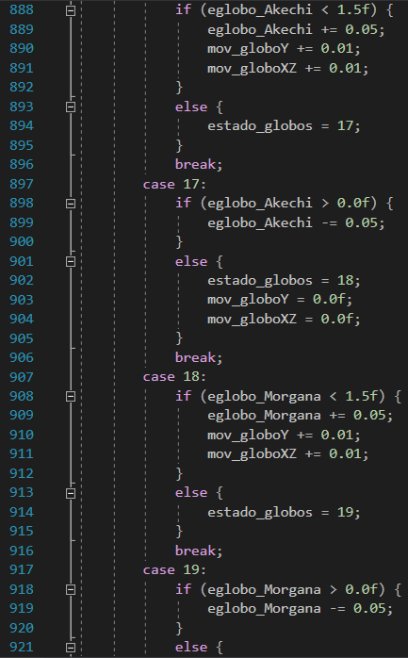

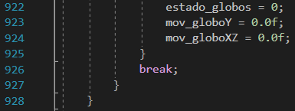

Por último, para la animación 7, activada con la tecla 7 y reiniciada con la tecla L, tenemos a Shadow Morgana corriendo en círculos por todo el cruce. También sube y baja sus brazos para simular el impacto de correr velozmente y apunta a la dirección en que corre. Se basa en fórmulas matemáticas para el recorrido.

**Finally, for animation 7, activated with the key 7 and restarted with the L key, we have Shadow Morgana running in circles around the crossing. It also raises and lowers its arms to simulate the shock of running fast and always looks in the direction where it is running. This animation relies on mathematical formulas.**

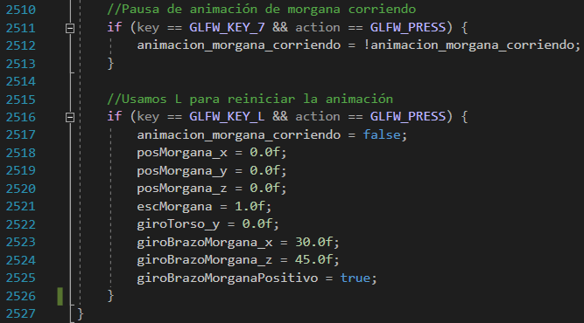

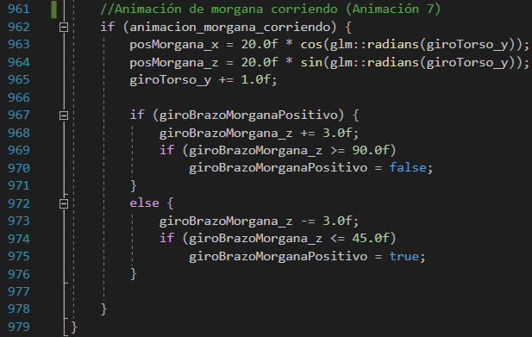

# Audio / **Audio**

Para el caso del audio, se usó la librería irrKlang. Lo primero fue descargar los archivos necesarios y añadirlos dentro de las carpetas del proyecto.

**In the case of audio, the irrKlang library was used. The first thing was to download the necessary files and add them inside the project folders.**

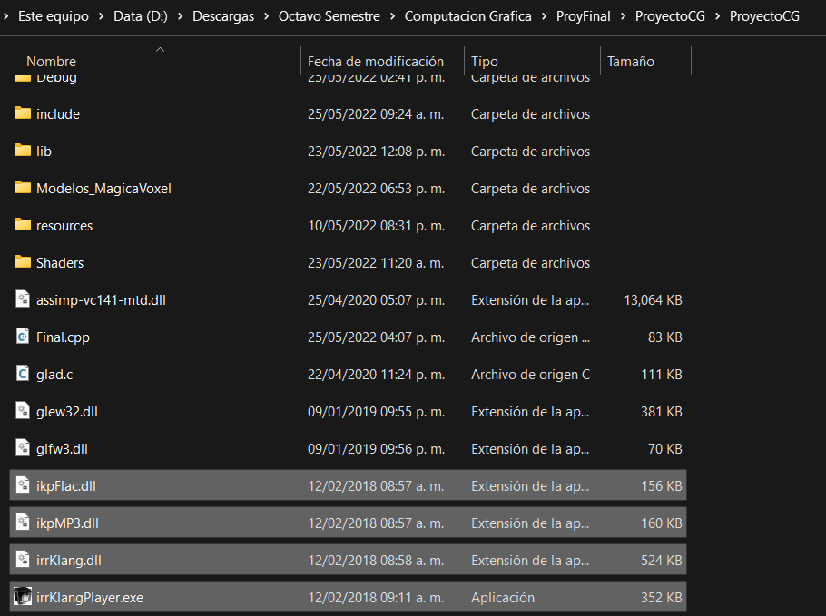

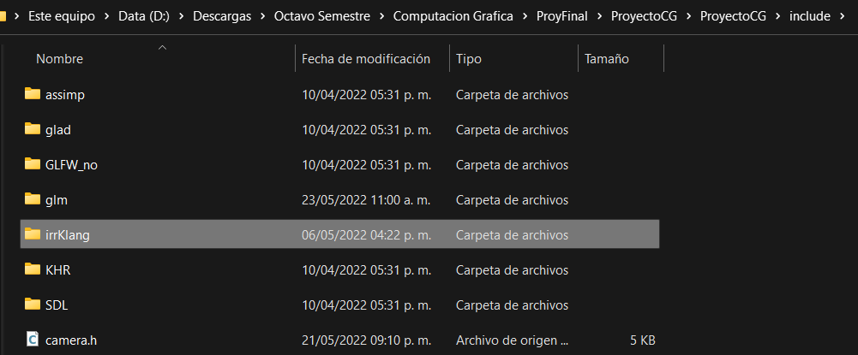

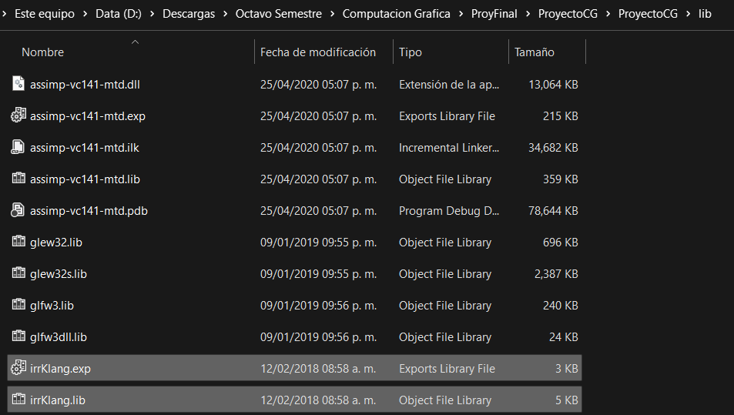

Después, agregamos la librería a nuestro código:

**Next, we add the library to our code:**

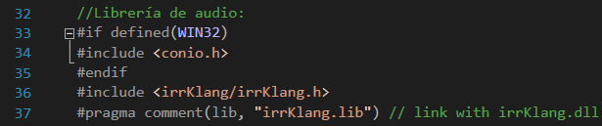

Iniciamos los motores de audio, siendo uno dedicado para la música de fondo y el otro para efectos de sonido, y si fallan mandamos un error:

**We start the audio engines, one being dedicated for background music and the other for sound effects, and if one engine fails, we send an error:**



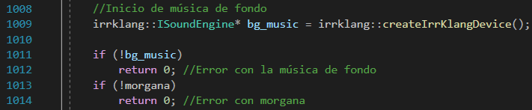

Para el caso de la música de fondo, esta se reproduce al iniciar el renderizado. Mientras tanto, la voz de Morgana se reproduce en ciertos eventos (como animaciones o al presionar la tecla 6).

**In the case of background music, it is played when the rendering starts. Meanwhile, Morgana's voice effect plays on certain events (such as animations or pressing the 6 key).**



Como el sonido de Morgana es en 3D, se necesita actualizar constantemente la posición desde la que se va a escuchar el sonido:

**Since Morgana's sound is in 3D, you need to constantly update the hearing position for the sound to be heard correctly:**



Una vez que terminamos el programa, liberamos la memoria de los motores de audio.

**Once we end the program, we free the memory of the audio engines.**

